**京汉新城社区委员会学习记录**

|  |  |  |  |
| --- | --- | --- | --- |
| **时间** | 2024年11月26日 | **地点** | 社区 |
| **主题** | 学习《二十大报告》之增进民生福祉，提高人民生活品质 | | |
| **参加人员** | 社区党员及干部 | | |
| **主持人** | 谭昌华 | **记录人** | 苏哲 |
| **摘 要** | | | |
| 2024年11月26日，京汉新城社区组织党员干部学习《二十大报告》之增进民生福祉，提高人民生活品质。  会议强调，中国共产党领导人民打江山、守江山，守的是人民的心。治国有常，利民为本。为民造福是立党为公、执政为民的本质要求。必须坚持在发展中保障和改善民生，鼓励共同奋斗创造美好生活，不断实现人民对美好生活的向往。  我们要实现好、维护好、发展好最广大人民根本利益，紧紧抓住人民最关心最直接最现实的利益问题，坚持尽力而为、量力而行，深入群众、深入基层，采取更多惠民生、暖民心举措，着力解决好人民群众急难愁盼问题，健全基本公共服务体系，提高公共服务水平，增强均衡性和可及性，扎实推进共同富裕。那么如何更好增进民生福祉，提高人民生活品质？一是完善分配制度。二是实施就业优先战略。三是健全社会保障体系。四是推进健康中国建设。  最后，与会人员纷纷表示，在党的二十大精神指引下，我们有信心也有能力继续增进民生福祉，不断提高人民生活品质。 | | | |

图一 大家认真学习中

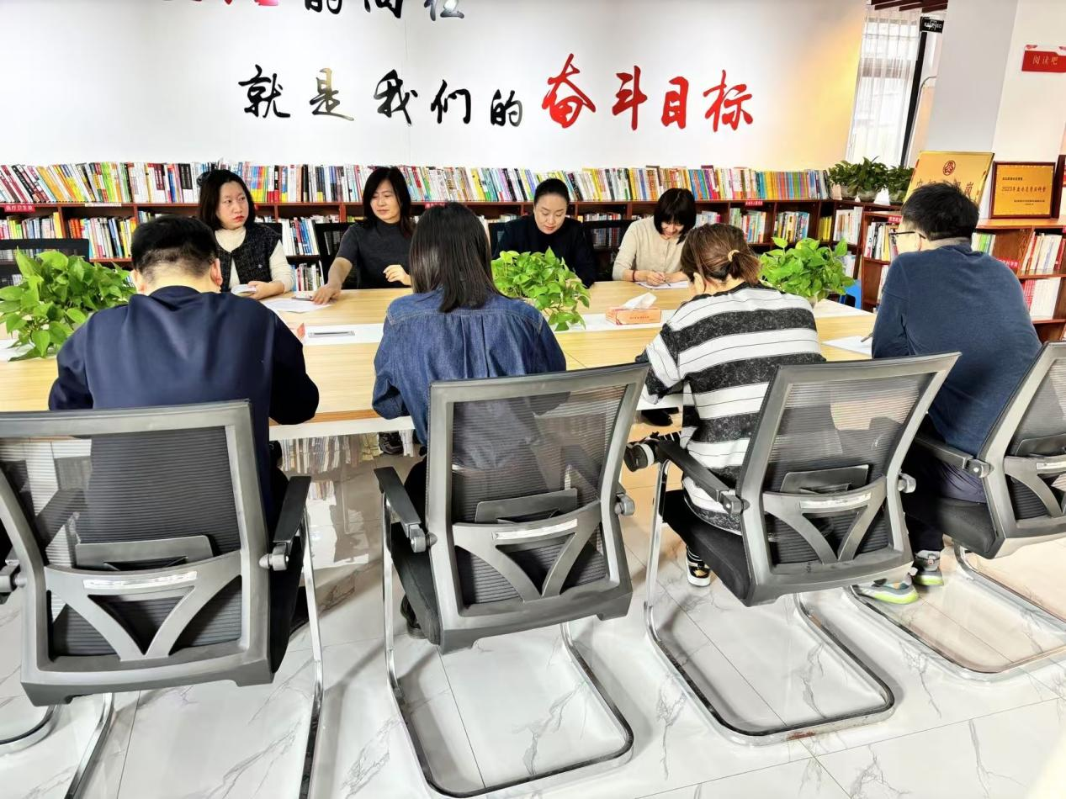

图二 大家认真学习中

